Indicação Nº 427/2026Indicação Nº 427/2026

EMENTA: SOLICITO AO EXMO. SR. PREFEITO A REALIZAÇÃO DE OPERAÇÃO TAPA BURACOS NA AVENIDA ARIOVALDO SILVEIRA FRANCO, PROXIMO A CASA DE MANUTENÇÃO DO SAAE.

SENHOR PRESIDENTE,

SENHORES VEREADORES.

Apresento a V.Exa., nos termos do Art. 160 do Regimento Interno, a presente Indicação a ser encaminhada ao Senhor Prefeito Municipal Paulo de Oliveira e Silva, juntamente com a Secretaria competente, solicitando a realização de Operação tapa Buracos na Avenida Ariovaldo Silveira Franco, próximo a Casa de manutenção do SAAE.
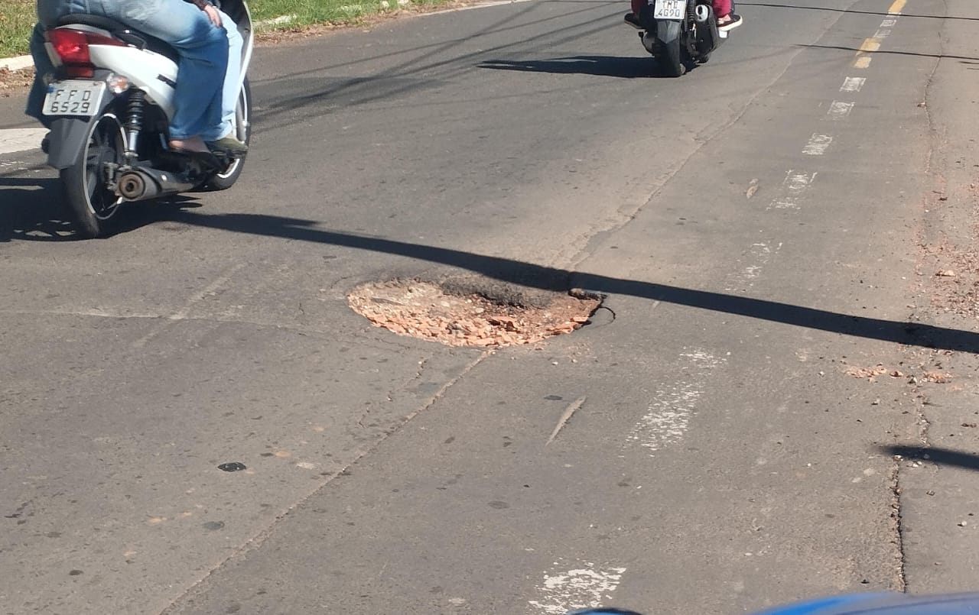

Sala das Sessões “Vereador Santo Rótolli”, 23 de junho de 2026.

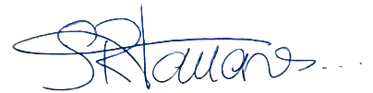

VEREADOR LUIS ROBERTO TAVARES

